Informationsblatt – Zeit
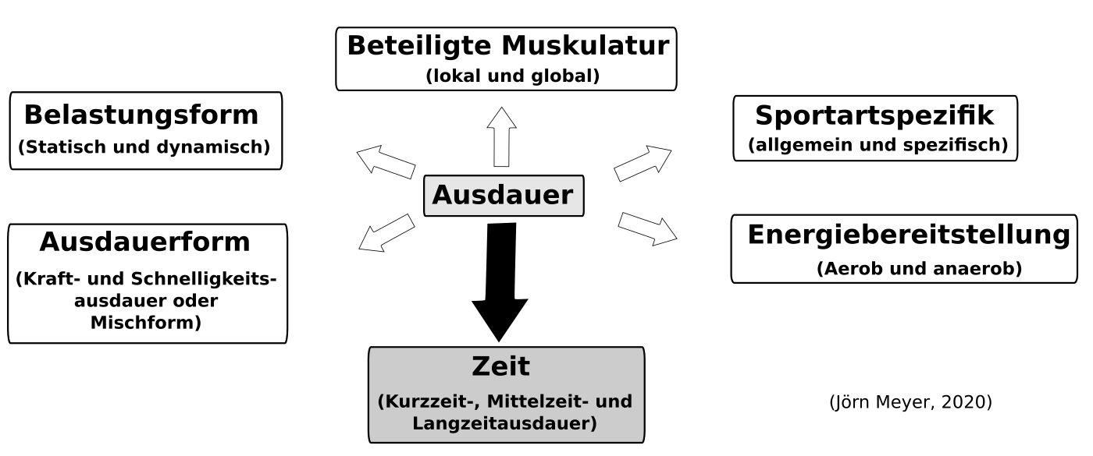
Ausdauer kann man hinsichtlich der Zeitdauer der Beanspruchung bei höchstmöglicher Belastungsintensität unterscheiden. Man spricht von einer Kurzzeitausdauer, wenn die maximale Ausdauerbelastung ca. 35 Sekunden bis zwei Minuten beträgt. Die Mittelzeitausdauer umfasst eine erschöpfende Belastungsdauer von zwei bis zehn Minuten. Die Langzeitausdauer beinhaltet höchstmögliche Ausdauerbelastung von mehr als 10 Minuten. Je nachdem welche zeitliche Form der Ausdauer man trainieren möchte, bieten sich unterschiedliche Trainingsmethoden an. Folgende Ausdauertrainingsmethoden sind zu unterscheiden:
- Dauermethode
- Intervallmethode
- Wiederholungsmethode
Diese drei Formen des Ausdauertrainings unterscheiden sich nach Art der Pausengestaltung. Während die Dauermethoden ohne Pause auszuführen sind, liegt zwischen den Belastungsreizen bei der Wiederholungsmethode eine vollständige Pause, d. h. der Sportler erreicht vor dem nachfolgenden Reiz etwa den gleichen Zustand wie zu Belastungsbeginn. Die unvollständige Pause bei der Intervallmethode wird oft auch als „lohende“ Pause bezeichnet. Hier startet der nächste Reiz bereits bei einem nicht vollständig erholten Zustand.

Arbeitsauftrag – Konditions-Slalom-Parcours (Intervallmethode)
Aufgabe:
Erklärt euren Mitschülern folgenden Konditionsparcours und führt diesen mit ihnen mehrere Male nacheinander durch:
Ablauf
a) Organisiert den Aufbau der Stationen, indem ihr pro Station Schüler beauftragt, das an den einzelnen Stationen benötigte Material an der richtigen Stelle in der Halle zu positionieren bzw. die Stationen aufzubauen.
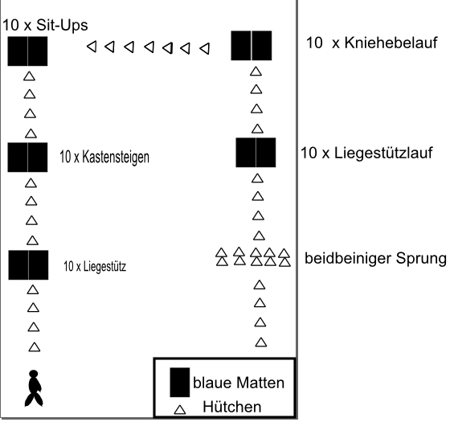
b) Geht mit euren Mitschülern Station für Station durch und führt die einzelnen Übungen exemplarisch kurz vor.
c) Konditionsparcours: Alle Schüler sollen den Parcours zunächst mehrere Male (zunächst langsamer und später immer schneller durchlaufen. Es können jeweils 2 Schüler gleichzeitig starten. Die nächsten Zwei beginnen, wenn die vorherigen Zwei die zweite Station beendet haben. Stellt euch dann wieder hinten an und beginnt von vorne.

